ICS 77.040
CCS H 21
中华人民共和国国家标准
GB/T 24578—202X
代替 GB/T 24578-2015

半导体晶片表面金属沾污的测定 全反射X射线荧光光谱法
Test method for measuring surface metal contamination on semiconductor wafers by total reflection X-Ray fluorescence spectroscopy
（预审稿）
XXXX - XX - XX发布
XXXX - XX - XX实施

前 言
本标准按照GB/T 1.1—2020给出的规则起草。
本标准代替GB/T 24578—2015《硅片表面金属沾污的全反射X光荧光光谱测试方法》。
本标准由全国半导体设备和材料标准化技术委员会（SAC/TC 203）与全国半导体设备和材料标准化技术委员会材料分会（SAC/TC 203/SC2）共同提出并归口。
本标准起草单位：
本标准主要起草人：
本标准所代替标准的历次版本发布情况为：
——GB/T 24578-2009；
——GB/T 24578-2015。

半导体晶片表面金属沾污的测定 全反射X射线荧光光谱法
- 范围
本文件描述了半导体抛光晶片表面深度约为5 nm以内金属元素的全反射X光荧光光谱测试方法。
本文件适用于硅、绝缘衬底上的硅（SOI）、碳化硅、蓝宝石、砷化镓、磷化铟、锑化镓等单晶抛光片表面金属沾污的测定。尤其适用于晶片清洗后自然氧化层或经化学方法生长的氧化层中沾污元素面密度的测定。
本文件可检测元素周期表中原子序数16（S）～92（U）的元素，尤其适用于钾、钙、钛、铬、锰、铁、钴、镍、铜、锌等金属元素，且面密度在10⁹ atoms/cm²～10¹⁵ atoms/cm²范围内元素的定量测试。
注：测试范围在一定条件下可以扩展到原子序数11（Na）～92（U）的元素，取决于测试设备提供的X射线源。
- 规范性引用文件
下列文件对于本文件的应用是必不可少的。凡是注日期的引用文件，仅注日期的版本适用于本文件。凡是不注日期的引用文件，其最新版本（包括所有的修改单）适用于本文件。
GB/T 8979 纯氮、高纯氮和超纯氮
GB/T 14264 半导体材料术语
GB/T 25915.1-2021 洁净室及相关受控环境 第1部分：按粒子浓度划分空气洁净度
- 术语和定义
GB/T 14264界定的以及下列术语和定义适用于本文件。

全反射 total reflection
光从光密介质射向光疏介质时，当入射角超过某一角度C（临界角）时，折射光完全消失，只剩下反射光线的现象叫做全反射。
注：对于X射线，一般固体与空气相比都是光疏介质。

临界角 critical angle
能产生全反射的入射角度。当掠射角低于这一角度时，被测表面发生对入射X射线的全反射。
注：如果入射角足够小，x射线根本不穿过样品，而是被反射，则折射角和反射角交界处的入射角称为临界角。

掠射角 glancing angle
样品表面平面与包含入射到样品表面的X射线的虚拟平面之间的夹角。
注：本方法以小的掠射角入射到晶片表面时，X射线会在晶片表面发生全反射，此时反射的角度等于掠射角

角扫描 angle scan
作为掠射角函数，对发射的荧光信号的测试。
- 方法原理
4.1 本方法的原理如图1所示，来自X射线源的单色X光，以一个低于临界角的倾斜角度掠射到晶片的镜面表面时，发生X射线的全反射。X射线的损耗波穿过晶片表面将其原子能级激发至荧光能级，发射对应原子序数的特征X射线荧光谱，这一能量色散谱被一固态探测器（如硅(锂)探测器）接收。损耗波在这过程中呈指数衰减，衰减强度依赖于晶片表面或表面自然氧化层的总电子密度。本方法对所有电阻率范围的硅片，其指数衰减长度约为5 nm。

4.2 用标定校准样品的方法获得一个含量高于10¹¹ atoms/cm²特定元素的面密度，荧光峰值下的积分计数率与标定的特定元素面密度呈线性关系。校准样品在测试区域内至少有一个已知元素的面密度，TXRF仪对标准样品进行分析，得出对应已知元素面密度的荧光积分计数率，然后在相同条件下测试一个或多个样品，使用与每个已知标定元素相关的相对灵敏度因子（RSF），可确定被测样品中元素的荧光积分计数率。如果X射线能量源改变，RSF应使用不同的设置。
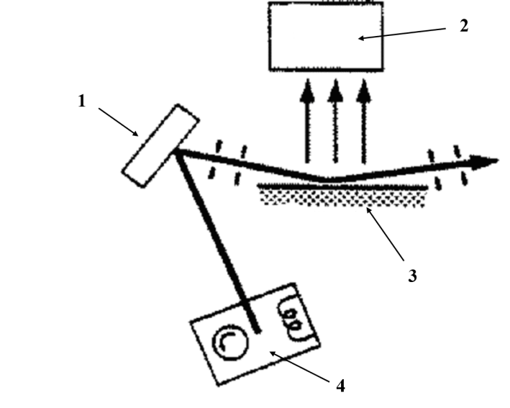
标引序号说明：
1——单色仪；
2——探测器；
3——样品台（可自如操作的X,Y,Z）；
4——X射线源。
- TXRF方法原理示意图
- 干扰因素
  - TXRF方法因素：

掠射角的校准不应重复，否则测试时会引入变异性。

掠射角的选择应考虑被测样品表面的主要金属沾污类型，即金属沾污主要位于氧化层（包括自然氧化层）中还是位于样品表面的颗粒，严格的说，两种类型的金属沾污选择的掠射角应有差异。如主要沾污为表面颗粒型，则选择过低的掠射角会致使测试结果带来较大的误差。

掠射角校准的不正确，会引入测试结果偏差。

机械振动会降低探测器的能量分辨率，还可能影响检测限。

荧光线的相对灵敏度因子（RSF）偏差会引入测试结果偏差。

如果X射线束在被测晶片上发生衍射，该衍射光束进入探测器，激发在探测器窗口或探测器内的金属产生仪器的峰值，对测试结果有影响。

与杂质面密度对应的荧光探测信号呈非线性，可在高-总信号计数速率条件下产生探测器的死时间。

荧光曲线的平滑程度会影响测试数值的精确性。

不同的靶材适用于的不同的被测元素，靶的固定或旋转工作方式也对检出限有影响。

试元素周期表16（S）以下元素，如Na、Al等，检出限较高，通常大于10¹¹atoms/cm²，甚至更高。
  - TXRF设备因素：
    - X射线荧光光谱学中已知的干扰因素均适用于本方法，它们包括但不限于：荧光线的重叠、逃逸峰与和峰的重叠、能量增益的校准漂移、X射线源的稳定性、仪器的本底峰等，但不要求设备对二次荧光或基体吸收进行修正。软件程序和计算的共同干扰可通过比较数据系统进行估算（见附录A中A.1）。
5.2.2 探测极限取决于原子序数、激发能量、激发x射线的光子通量、仪器背景、积分时间和空白值。
521.3 X射线靶材腔室的真空度会影响测试精度；
5.2.4为防止任何颗粒污染并聚集，冲洗主腔室使用的氮气应优于GB/T 8979中高纯氮的标准，否则可能导致对腔室的污染从而影响测试结果。
  - 样品表面因素：

本方法对于被测样品表面凸起的颗粒与在位于化层内的颗粒的掠射角会有微小的差别，因此校准样品表面已知元素与测试样品表面元素的角扫描不同，例如，在测试样品上测试到颗粒的金属沾污，而在使用的校准样品上被校准的金属位于自然氧化层中，则会引入一个量值的偏差。

样品表面粗糙和波纹的差异也可造成干扰，例如，样品不是化学机械抛光表面，会导致探测能力的下降、量值的偏移和测试变异性的增加；不同清洗工艺造成的抛光片表面粗糙或波纹的差异也可形成干扰。

注：使用原子力显微镜测量蓝宝石抛光片时，表面粗糙度Ra在5μmx5μm区域内应不大于3 nm；其他材料的表面粗糙度对TXRF法测试的半定量影响尚未确定。

校准样品中元素面密度的量值偏差会导致TXRF法测试面密度的偏差。

在测试样品处理或测试过程中引入表面沾污，且沾污的元素属于探测元素，会带来测试结果的偏差。

测试样品表面沾污的不均匀可能带来不同位置测试结果的不同，特别是在与其他测试方法作比较时，可能对结果的判断造成影响。
- 试验条件
测试应在下列环境中进行：
a）温度：23$±$5°C，使用期间应保持在$±$2°C；
b）相对湿度：不大于60%；
c）在不低于GB/T 25915.1-2021中5级情况下；
d）仪器应置于无明显振动的环境。
- 仪器设备
  - 全反射X光荧光光谱仪（TXRF仪）应满足如下要求：单色X射线源、测试样品操作装置、能量-色散光度计的X射线探测器和用于本底扣除、峰积分、RSF计算和分析的软件（RSF由仪器制造商开发并存储在仪器计算机程序中），以及一个无氩的分析环境（如1.33 Pa的真空或氦气）组成。能够提供掠射角校准方法及扣除逃逸峰的衰减程序，可去除逃逸峰信号。
  - 校准样品的数据系统：能利用统计基础工具进行仪器重复性研究得到的，以确认在仪器的重复性限内仪器是否具有可操作性。参见规范性附录A中A.2比较数据系统。
- 样品
样品表面应平整、洁净，测试表面应是经过化学机械抛光至镜面状态，或镜面状态上带有氧化层的样品。
- 校准
9.1校准元素的标定

9.1.1校准元素的标定及制定方法应由供需双方协商确定。

9.1.2为标定校准元素面密度值，由供需双方协商确定标定校准元素面密度值的方法，见附录B.2。

9.1.3 TXRF仪检测的其他元素的标定测试应通过事先确定并存储于设备程序中的相对灵敏度因子RSF完成。RSF是X射线源能量、产生荧光元素的原子序数以及荧光能量水平的函数，因此，如果X射线源能量改变，RSF应使用不同的设置。
9.2设备校准

9.2.1将校准样品放入TXRF仪。

9.2.2选择与测试样品相同的X射线源电压、电流和掠射角，测试校准样品上标定元素的TXRF谱，校准样品和测试样品的测试时间、分析室的环境（真空、气体、氮或氦等））可不同。

9.2.3掠射角的设定及校准

9.2.3.1全反射临界角的近似计算方法如式（1）所示：
$∅_{c}=1.64×\sqrt{ρ}×\frac{12.396}{E}×{10}^{−3}×\frac{180}{π}$…………………………（1）
式中：
Φ_{c} _____全反射的临界角，单位为度（°）；
ρ _____样品表面材料的密度，单位为克每立方厘米（g/cm³）；
E ______X射线的激发能，单位为千电子伏特（keV）。

9.2.3,2也可根据对被测样品进行角扫描得到的曲线与图2中的曲线进行相似比较，根据被测样品中主要金属沾污类型设置临界角的25%～80％作为掠射角。
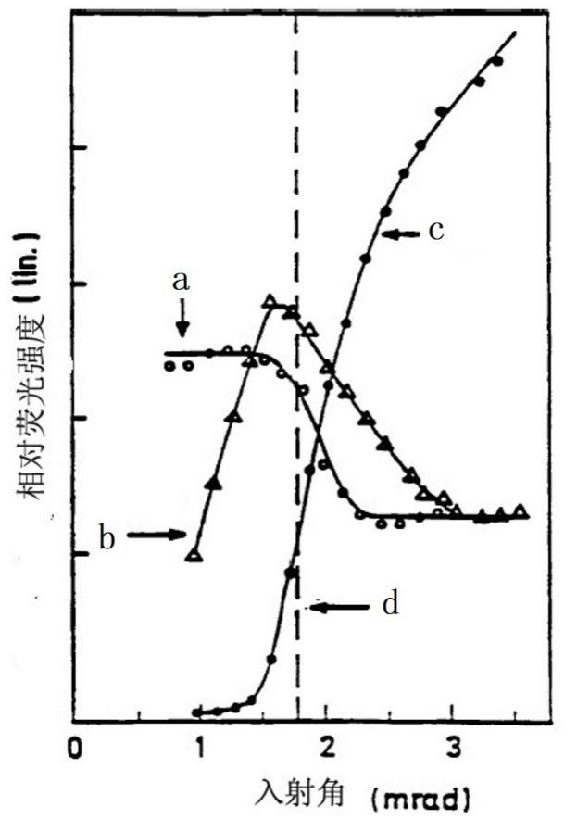
电镀或溅射镍亚原子层（△）；蒸发镍盐溶液（o）；硅衬底（•）
标引序号说明：
a——残留物；
b——薄膜中；
c——衬底；
d——φ临界角。
图2 入射角度与相对荧光强度的试验曲线
以图2中硅为例，如果角扫描曲线与图2中曲线a（残留物）相似，为颗粒型沾污，选择低于临界角的85%作为掠射角；如果角扫描与图2中曲线b（薄膜中）相似，则选择低于临界角的70%~80%作为掠射角。当考虑到实际情况兼顾两种类型的沾污都存在时，选择图2中曲线a和曲线b的交叉点（约为1.3mrad）。

9.2.5没有测到元素沾污的晶片作为一个空白样品，每一个没有测到特别关注元素的晶片组成一系列特定元素的空白样品。对所有关注元素，在相同的测试条件下，用TXRF法做三次测试，验证没有设备的本底信号则形成它们的共同空白。图3为所有元素的空白（除硫外）示例。
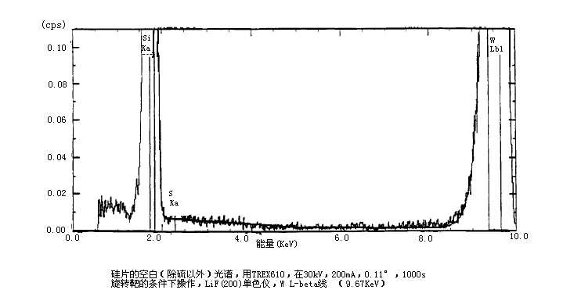
- 空白（除硫元素外）示例

9.2.6 TXRF仪器对标定元素的荧光信号求积分并减去本底，获得净积分计数率，得到相应元素的面密度值。本底可由一个常规去卷积程序或一个适宜的线性程序扣除。
- 试验步骤
  - 开启TXRF设备。

10.2选择并记录测试样品的分析条件：
- X射线源的电压；
- X射线源的电流；
- X射线源能量；
- 掠射角；
- 积分时间；
- 实验室的环境；
- 样品上的测试位置，可由供需双方协商确定；

10.3装载测试样品；

10.4测试样品的TXRF；

10.5对检测到的元素峰值计算净积分计数率；

10.6使用特定校准元素的校准样品数据和其他元素的RSF，根据公式（1）计算测试样品上检测到的每种元素的面密度。
（2）
式中：
D_{u，m}——测试样品u表面元素“m”的面密度，单位为原子数每平方厘米（atoms/cm²）；
F_{s,m}——校准元素“s”相对于元素“m”的RSF；
CPS_{u,m}——在测试样品u表面探测到的元素“m”的积分计数率；
CPS_{s}——校准样品表面校准元素“s”的积分计数率；
A_{s}——校准元素“s”的面密度，单位为原子数每平方厘米（atoms/cm²）。
- 精密度
  - 重复性
在同一个实验室内对1片镍面密度为10¹² atoms/cm²的校准样品进行重复7次测试，选用钨靶的X射线固定正电极，掠射角0.05°，积分时间300 s。计算得到实验室内的的平均值 和标准偏差 。
由五个实验室分别对对2片200mm硅抛光片、3片150mm碳化硅抛光片及5片100mm蓝宝石抛光片的每片中心点的K、Ca、Ti、Cr、Mn、Fe、Ni、Cu、Zn9个元素进行4次重复测试，其中 个实验室选用钨靶的X射线固定正电极， 0.05°掠射角，积分时间300 s； 个实验室选用钨靶的X射线旋转正电极，掠射角0.1°，积分时间100s。每片重复测试4次，计算得到实验室间所有测试元素元素的平均值为 ，标准偏差不大于 。
- 试验报告
试验报告应包括以下内容：
- 测试样品信息；
- 校准样品信息；
- 设备类型，包括型号和生产厂家；
- 阳极材料；
- 单色仪；
- X射线源的电压；
- X射线源的电流；
- X射线源能量；
- 掠射角；
- 积分时间；
- 实验室的环境；
- 测试结果；
- 操作人及分析时间；

- （规范性附录）
重复性和检测限
  - 重复性和检测限的关系
    - 在没有设备峰值的时候，光子光谱仪中检测限C_{L}由公式A.1给出：
C_{L}=3s_{b} /S ……………………………………… (A.1)
式中：
s_{b} ——空白测试的标准偏差；
S——灵敏度，单位为信号每平方厘米。
对一个严格单边的高斯分布取99.6％的置信水平，公式A.1中的数字选择3。但是验证表明低浓度时，更多的时候可能不是高斯分布。
    - 对短期测试，通常假定空白测试的标准偏差是由泊松光子统计学给出，并导出了在文献中通常报道的检测限的公式A.2。
C_{L}=3(参考面密度×本底计数)^{1/2}/（净信号）………………（A.2）
这一检测限包括下述关键假定：空白测试的标准偏差仅由X射线泊松光子统计给出，没有其他的可变性贡献对该项有意义。这一假定仅对于检测限的短期估计是正确的。
    - 对于检测限的长期估计，空白测试的标准偏差被认为有来自于其他的可变性，而不仅仅是泊松统计学的贡献，因此长期的检测限的估计比短期的检测限大，在空白测试中对可变性的其他贡献可包括但不限于：掠射角校准和X射线束发散。
  - 比较数据系统
    - 引言

在一个有资质的测试系统中进行操作，将比较值归为人造品的做法是可用的。像测试期间因设备上人为生成物而得到的与参照样品形成对照的东西，这种附加物略述了一种途径，可利用多个元素的测试数据来监控可能来自于设备软件和计算的干扰。

TXRF 用于计算表面元素沾污使用的数据组。

一个具有仲裁数据系统（RDS）的仲裁片（人造物品），其每一个数据点都是重复测试数据的均值。在设备上测试人造物，并对照测试抽样数据组的结果比较其RDS。在这数据组里差是计算得到的。

使用人造物与系统间测试一致的参数，一致的可接受水平由供需双方协商。
    - 测试方法概述

选择一合适标准的仲裁片，该片已具有一仲裁数据系统。

在设备上测试参考片获得样品数据系统SDS。

两数相减获得两个不同的数据系统的数值差DDS,如公式A.3所示。
RDS-SDS =DDS ……………………………………(A.3)
式中：
DDS——在测试数据和仲裁数据间的测试差值;
DDS包含了很多值，用于确定可接受的简单的度量标准是最大差值，即在DDS中最大的绝对值。它是在使用设备完成测试数据和仲裁数据之间最坏情况的不一致描述。

如果测试的最大差值小于供需双方都可接受的值，该设备的测试可接受。

也可使用更复杂的计算，例如，可比较DDS的元素值连同统计量（平均值 σ等）的各个元素的柱状图。这些量可描述应用特定的极限或用于提供差值的来源和种类。

- （资料性附录）
TXRF与不同表面金属测试方法的比较及校准样品的标定
  - 方法补充
TXRF是对以下测试方法的补充：
- 化学分析电子能谱，其测试元素的表面面密度检测限为10¹³atoms/cm²；
- 俄歇电子能谱，其测试表面元素面密度测定限为10²atoms/cm²；
- 氮束-卢瑟福背散射谱，对某些元素的检测限为10¹⁰atoms/cm²，但不能给出原子序数排列邻近的重元素；
- 二次离子质谱，可检测原子序数较小的元素，其检测范围为10⁸ atoms/cm²～10¹²atoms/cm²，但对原子序数在22～30的钛和锌之间的过渡元素不能提供足够的检测限，且该方法是破坏性的；
- 气相分解(VPD)原子吸收光谱（AAS），其对表面金属检测范围为10⁸ atoms/cm²～10¹¹atoms/cm²，但是没有有效空间信息，并且分析时间比TXRF长，该方法也是破坏性的。
  - 校准样品的标定
    - 提供目前工艺水平的化学机械抛光硅片衬底，其表面金属面密度为10¹²atoms/cm²～10¹⁴atoms/cm²。从标定标准得到的K-α荧光信号是没有干扰的，即没有逃逸峰、和峰和其他沾污的荧光峰；无外部沾污源；首选元素不应该是容易增加沾污的元素（如铁），或随时间扩散到深处的元素（如金和铜）。因此首选元素是镍或钒。定标是选用一组带有已知不同种类特定元素面密度的硅片制作的。
    - 校准片的标定应有一适当的可分析的方法确定标定金属的面密度。可提供标准值的几种适宜的标准标定方法包括：
- 氮束-卢瑟福背散射光谱（N-RBS）——使用这一方法，在±5原子质量单位范围内任何其他金属不能超过标定金属面密度的1％。N-RBS的测试是绝对测试，并且应在TXRF区域内进行。其他的背散射方法也可用标定元素面密度，它包括前向散射卢瑟福背散射（F-RBS）和重离子背散射光谱（HIBS）；
- 气相分解——采用气相分解－原子吸收光谱测定法（VPD/AAS）可对一个旋转涂敷制成的沾污进行标定。VPD/AAS测试方法是破坏性的。由TXRF或SIMS图的方法显示的沾污均匀分布于整个硅片表面。VPD/AAS标定的值依据原子吸收光谱的标准，本方法的精度主要源于VPD元素回收率；
- 注入-离子注入将参比元素注入到一个预先存在的无定型硅的表面，用固态外延生长方法使无定型硅变为单晶硅。如果参比元素在无定型硅中比单晶硅中溶解的多，这一过程可将离子注入的参比元素扫到样品表面，应用离子注入流确定的离子剂量可完成面密度的量化定标；
- 稀释的原子吸收标准溶液——在抛光硅衬底上沉积一些稀释的金属原子吸收标准溶液，形成局部斑点，其尺寸应小于TXRF的分析区域。这个方法假定在溶液干燥期间，标定金属绝对没有丢失。为了分析全部沉积的干了的溶液，TXRF应很容易找到沉积的斑点，根据AAS确定定标数值。沉积的溶液应产生下述两种TXRF角扫描中的一种:
  - 金属荧光计数率作为角度的函数，该角度在低于临界角80%时，与掠射角无关，见图2中曲线a；
  - 金属荧光计数率作为角度的函数，表示位于表面3nm内金属沾污的特性，见图2中曲线b。
  - ASTM标准中的精密度及偏差
    - 精密度

精密度使用单色TXRF设备通过两次循环测试得到评估。

实验室内精度是对2个参考样品和6个未知的表面沾污铁、镍、铜、锌在10¹¹ atoms/cm²～10¹²atoms/cm²的样品上巡回评估，13个实验室参与评估。在每个实验室里，每天测试1次样品，做4天测试。测试条件是钨钯的X射线旋转正电极。LiF200单色仪（选择9.67kev线）30kV,200mA，0.05º掠射角，1.33Pa真空环境，10mm直径的分析区域，1000s的积分时间。由每个实验室报告4个数据读数的平均值和4次读数的标准偏差，95％置信度下实验室内相对精度28％，是实验室内一个相对标准偏差10％的2.8倍。

实验室间精度的评估是使用1套参考样品和3个未知样品循环测试得到的。其中1个是空白，参考样品和未知的表面的镍沾污在10¹¹ atoms/cm²～10¹²atoms/cm²。17个机构参与了评估。每个实验室测试样品若干天。测试条件是钨钯的X射线旋转正电极。LiF200单色仪（选择9.67kev或更高线）30kV,200mA或更高，0.1º的掠射角，10mm直径的分析区域，1000s的积分时间。95％置信度，在平均15×10¹⁰atoms/cm²下,实验室间精度±8×10¹⁰atoms/cm²,在平均45×10¹⁰atoms/cm²下,实验室间精度±20×10¹⁰atoms/cm²。

除了在B.3.1.2，B.3.1.3列出的巡回测试条件外也可使用其他分析方法，但没有对其他分析条件的精度进行评估。
    - 偏差
本方法的偏差无法评估，因为本方法没有绝对标准。
  - 安全
本方法使用X射线，对于暴露在X射线的个人应提供防护。特别重要的是保护手或手指不被X光直接照射，并保护眼睛免受二次散射的辐照。推荐使用底片式射线剂量器或放射量测定仪，以及标准核源校准过的GeigerMuller 计数器定期检查手和身体部位的辐射剂量。对于全身不定期暴露于外部X射线不超过3MeV量子辐照能量的个人，现行最大允许剂量为每季度1.25R（3.22 ×10⁻⁴ C/kg），（相当于0.6 mR/h (1.5 ×10 ⁻⁷ C/kg·h)）。在同样条件下，手和前臂暴露的最大允许剂量为每季度18.75 R (4.85×10⁻³ C/kg)（相当于9.3 mR/h (2.4×10⁻⁶ C/kg·h)）。除上述规定外，其他各个政府及管理部门也有相应的安全要求。
本标准不涉及安全问题，即使有也与标准的使用相联系。标准使用前，建立合适的安全和保障措施以及确定规章制度的应用范围是标准使用者的责任。

_________________________________

